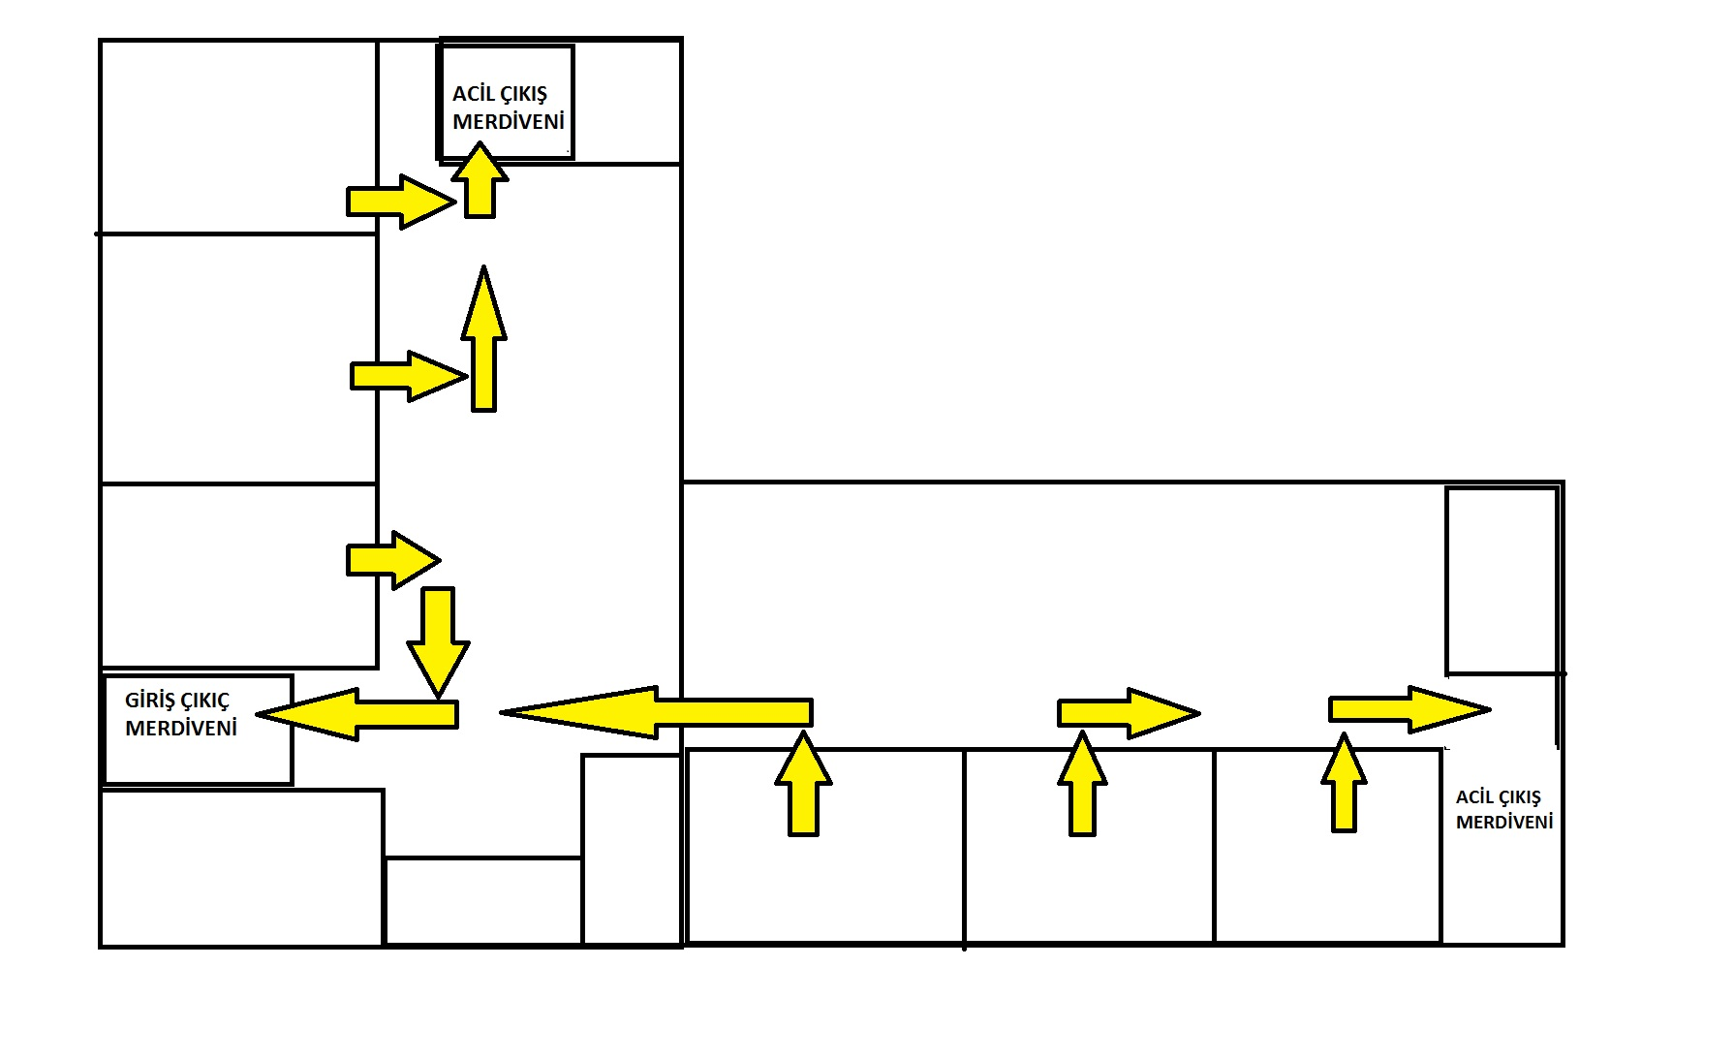

**3B/2H**

**SINIFLARI**

**3A/2G**

**SINIFLARI**

**4G/2I**

**SINIFLARI**

**2C/4I**

**SINIFLARI**

**2B/3D**

**SINIFLARI**

**3E/2A**

**SINIFLARI**

**2. Kat tahliye krokisi**



**3C/2D**

**SINIFLARI**

**4D/2E**

**SINIFLARI**

**4E/2F**

**SINIFLARI**

**1G/4B**

**SINIFLARI**

**1H/4A**

**SINIFLARI**

**1I/4F**

**SINIFLARI**

**1. kat tahliye krokisi**

1. **Kat tahliye krokisi**

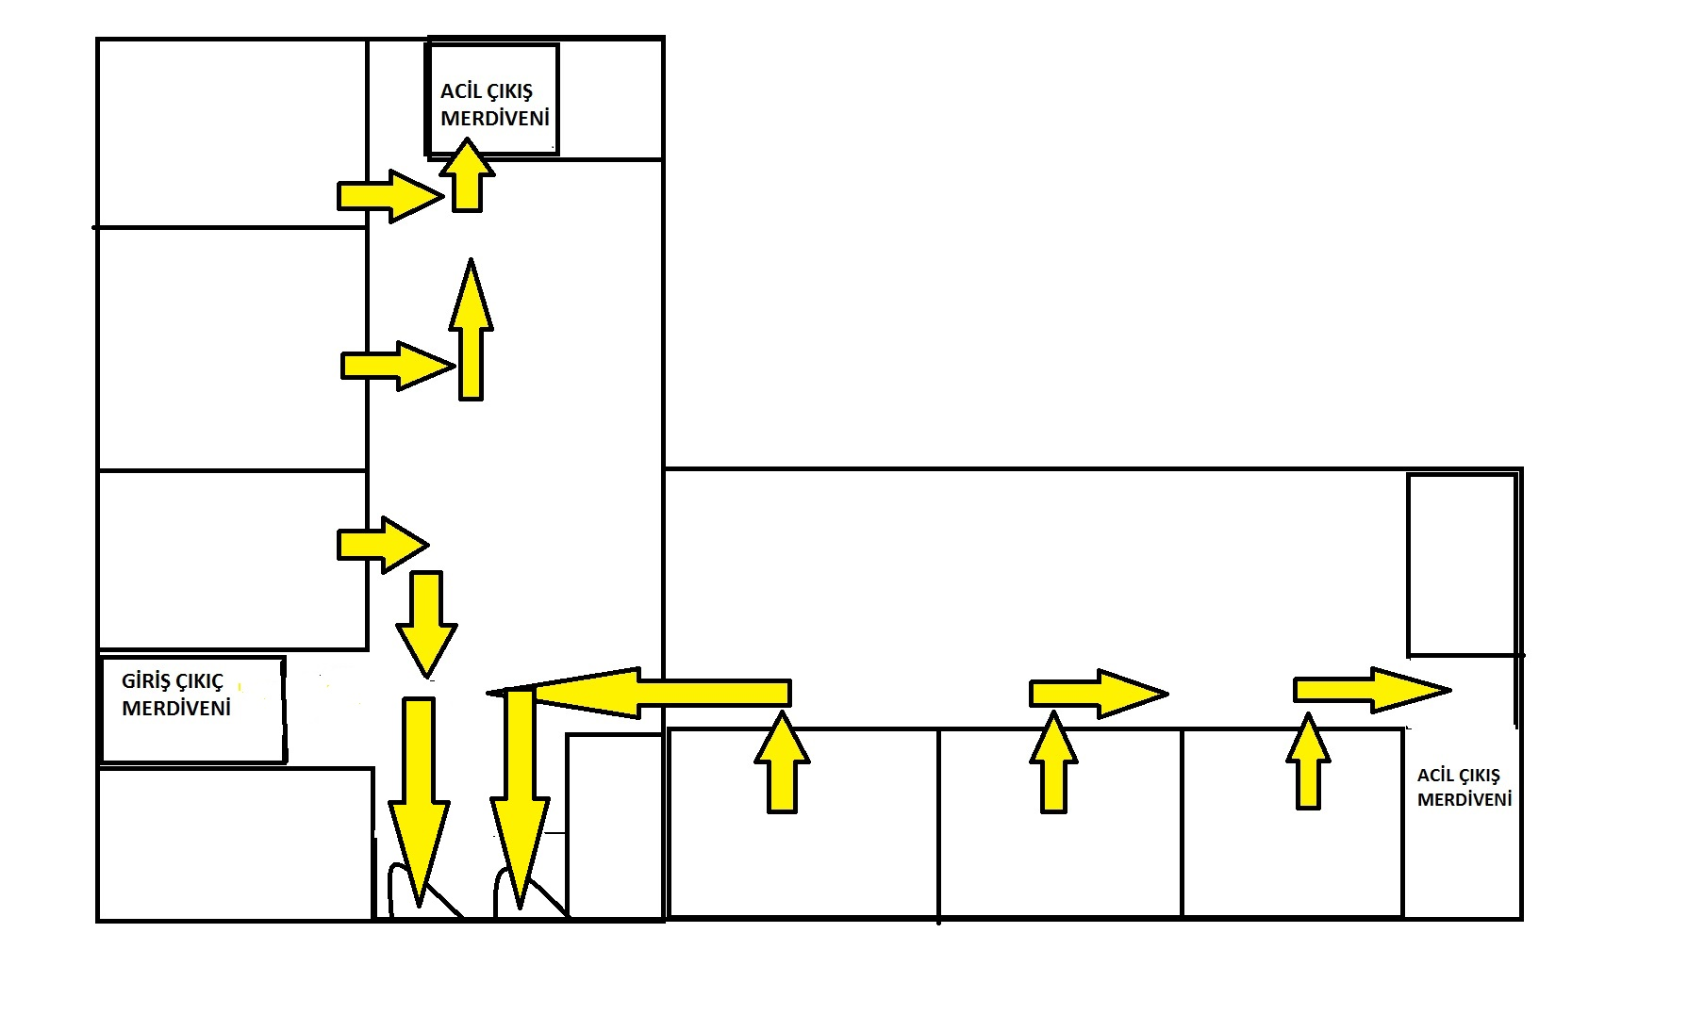

**3G/1C**

**SINIFLARI**

**3F/1B**

**SINIFLARI**

**3H/1A**

**SINIFLARI**

**1D/4C**

**SINIFLARI**

**1E/3I**

**SINIFLARI**

**1F/4H SINIFLARI**

**Zemin kat tahliye krokisi**

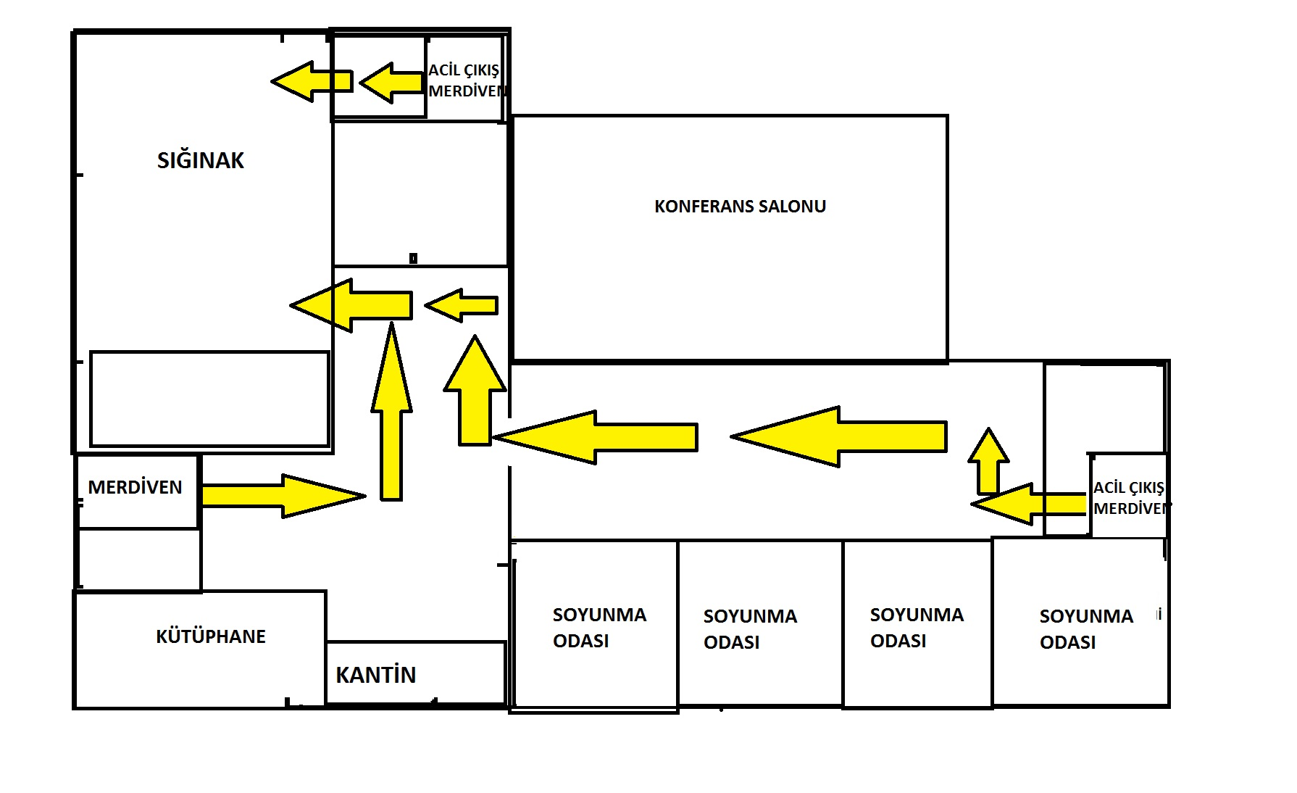

**ÖZEL EĞİTİM SINIFI**

**BODRUM kat tahliye krokisi**